线路画像使用说明书

1、功能位置

首先登录OMS系统，进入OMS系统后，找到菜单：调度控制管理->配调值班管理->运行日志记录，如下图1

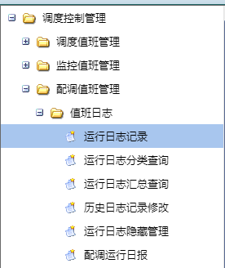

图1

点击“运行日志记录”菜单后，选择“线路画像”sheet页，默认不加载数据，界面如图2。

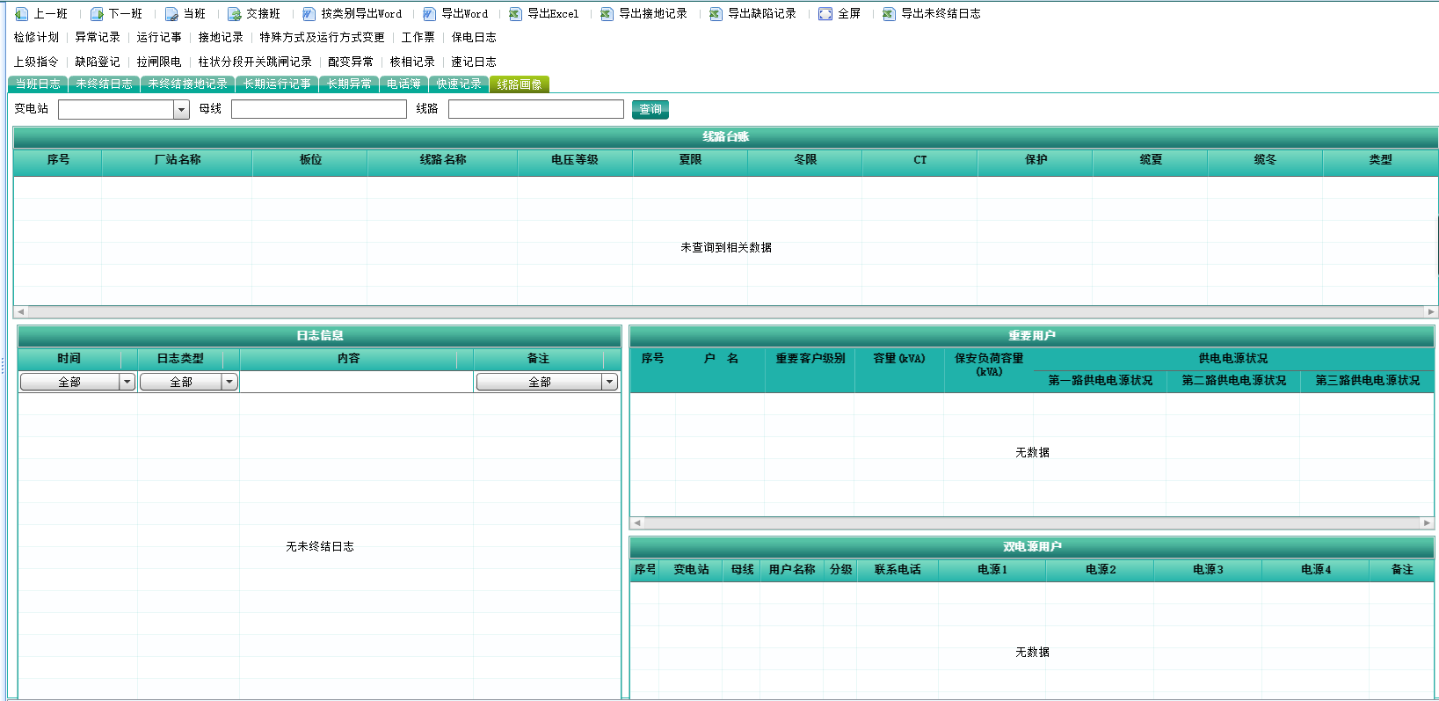图2

查询按钮，支持按“变电站”、“母线”、“线路”搜索。在不输入查询条件时，**点击查询按钮时，将默认加载全部数据，如图3所示**

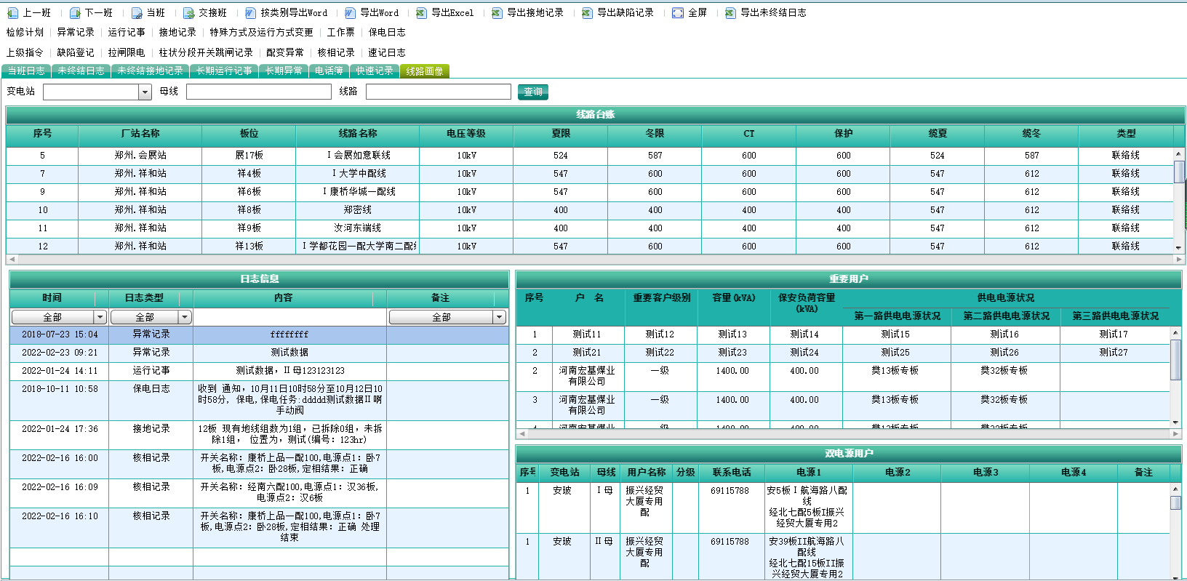图3

2、线路台账模块：

根据字段展示，支持按“变电站”、“线路”搜索。数据源：**10kV线路负荷报表当日的数据**。双击某一条数据，以负荷曲线形式，展示当日、近3日、某条线路负荷曲线。如图4所示

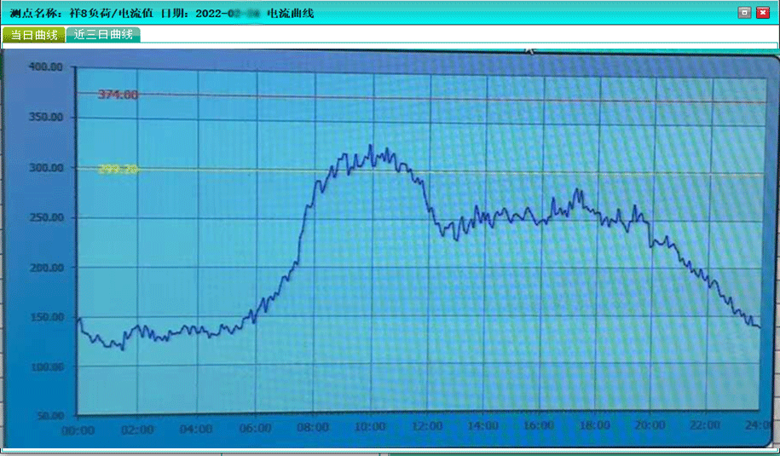

图4

3、重要用户模块：

根据字段展示，支持按“线路”搜索。数据源：重要用户管理模块。路径如图5所示(同样在配调值班管理下：信息维护->重要用户管理)

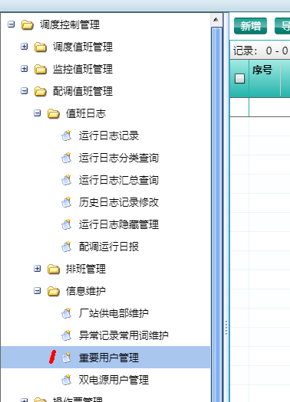

图5

4、重要用户管理模块：

支持Excel表格导入功能，每年人工手动更新一次。展示最新导入的数据。(点击导入、选中要导入的excel文件、点击打开即可)如图6所示

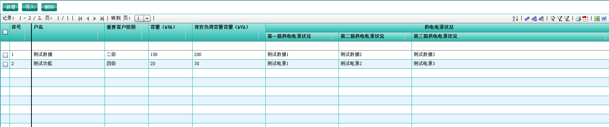

图6

点击新增按钮，填写信息，点击保存按钮，即可完成添加一条数据。如图7所示

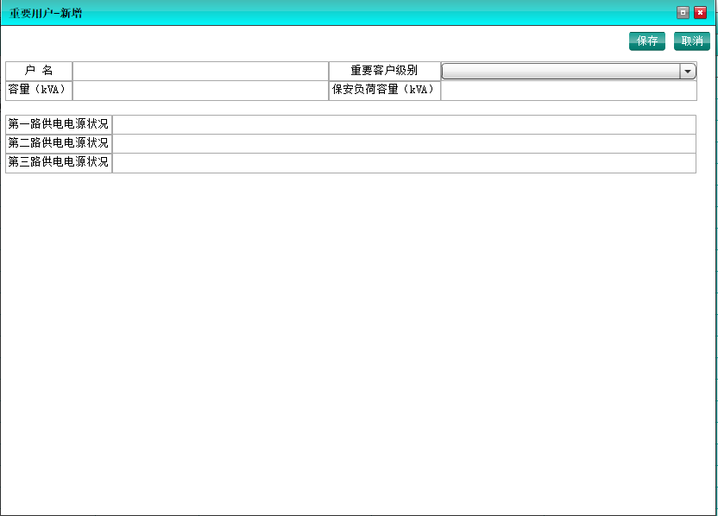

图7

双击某一条数据，在弹出框中可以修改信息，点击保存按钮即可保存数据。如图8所示

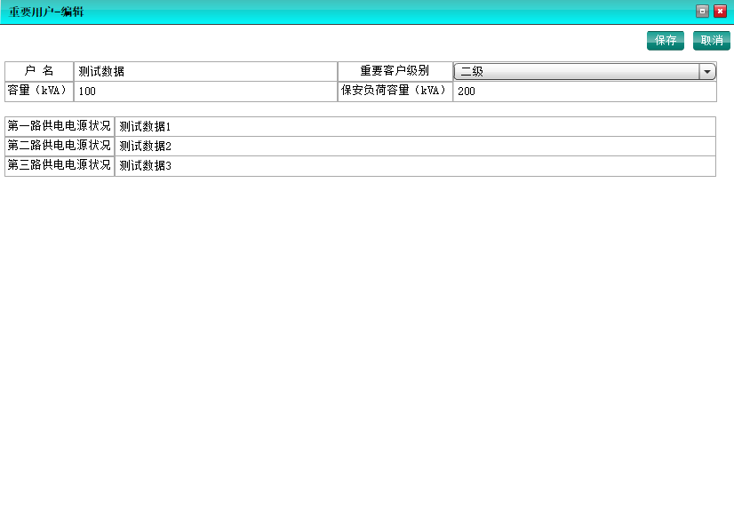

图8

5、双电源用户模块：

支持按“变电站”、“母线”、“线路”搜索。数据源：双电源用户管理模块。路径如图9所示。(同样在配调值班管理下：信息维护->双电源用户模块)

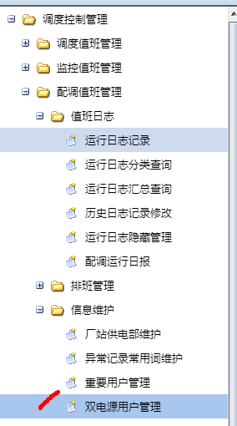

图9

6、双电源用户管理模块：

支持Excel表格导入功能，查询功能，统计功能。展示所有导入的数据。如图10所示。(注：受屏幕大小原因影响可能会有按钮处于屏幕边缘，拖动下方滚动条即可查看别遮盖的按钮)

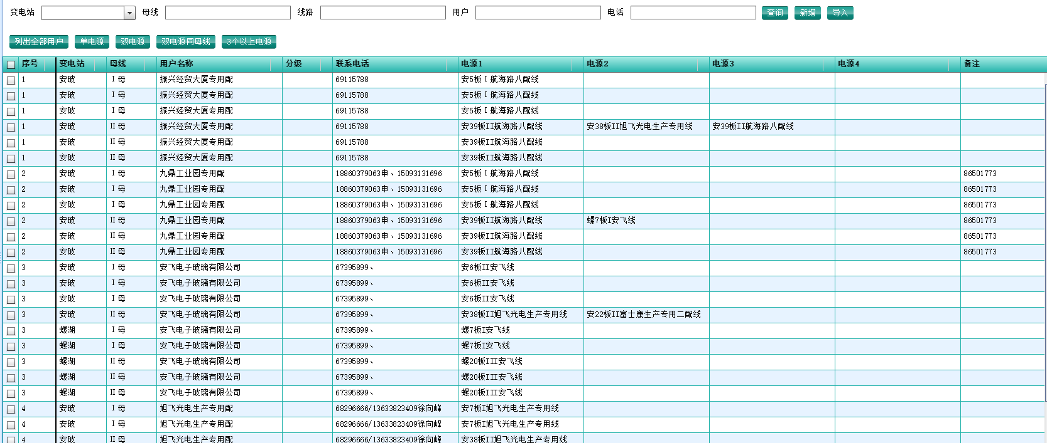

图10

点击新增按钮，填写信息，点击保存按钮即可保存一条数据。如图11所示

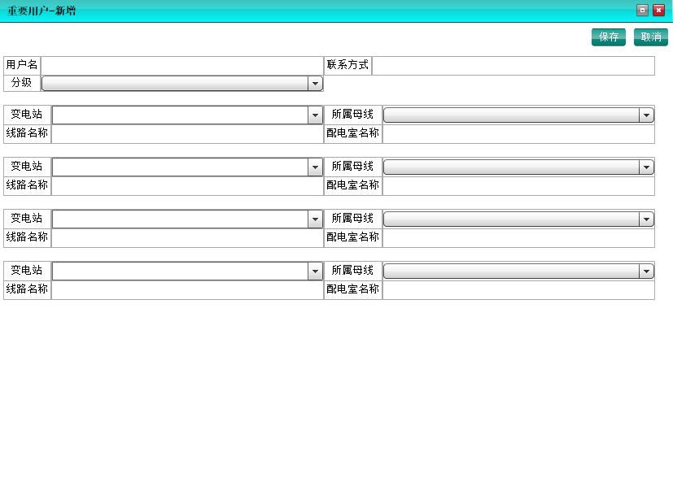

图11

双击某一条数据，在弹出框中可以修改信息，点击保存按钮即可保存数据。如图12所示

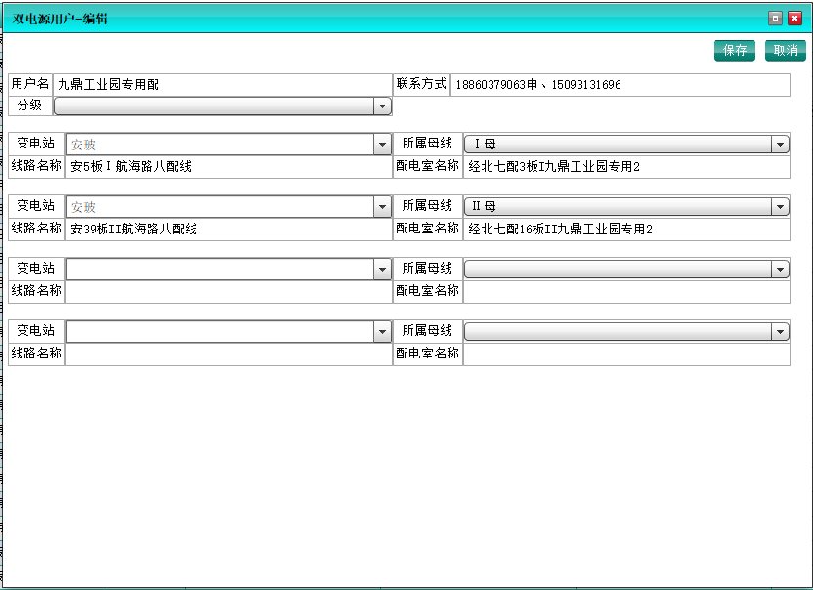

图12

7、日志信息模块：

（模块所在位置与标题1一样）

支持按“线路”搜索。以线路为检索条件，提取该线路所关联全部数据。数据源：未终结异常记录、长期运行记录、未终结异检修计划、保电日志、未终结接地记录、核相记录。双击某一条数据，可以展示日志的明细，当班值班人员可以对日志进行，修改，保存，删除等操作。

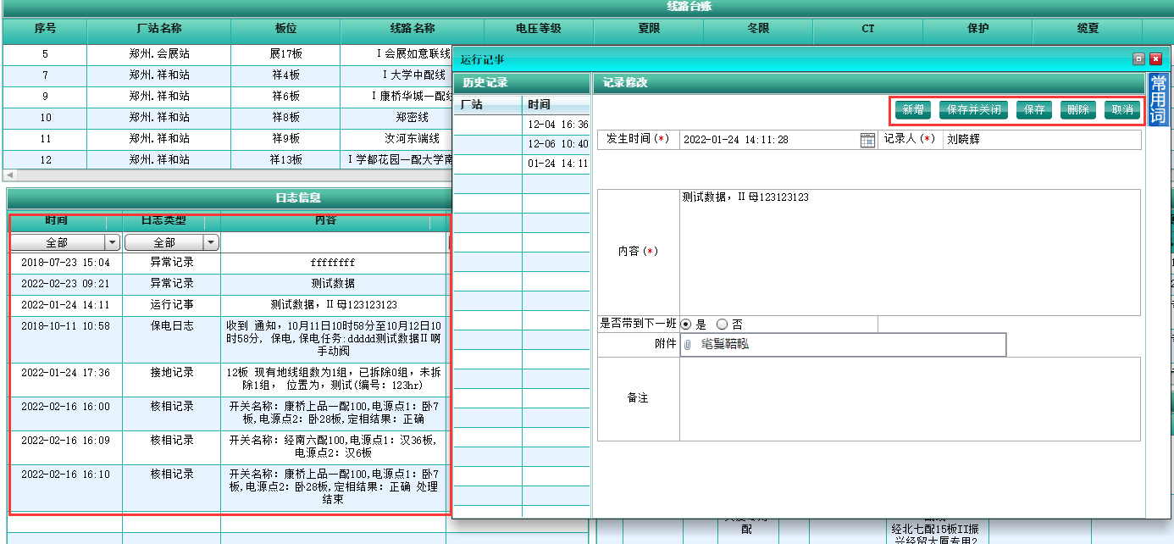图13

异常记录

历史记录部分为当前线路记录，按钮部分点击导入可靠性系统即可导入，新增或修改其中字段有(“*”)的为必填项不能为空，保存需要点击保存按钮。下部分，可以点击新增即可添加一个记录，无任何提示需要收到在新添加记录中添加步骤内容。当班值班人员可以对日志进行，修改，保存，删除等操作。

图13-1

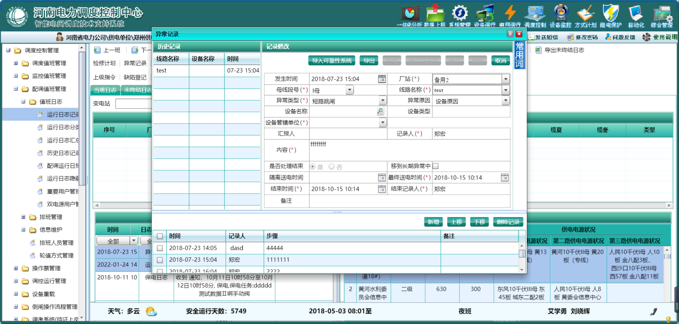

运行记事

修改、新增的话其中字段有(“*”)的为必填项不能为空，保存需要点击保存按钮。下部分，可以点击新增即可添加一个记录，无任何提示需要收到在新添加记录中添加步骤内容。当班值班人员可以对日志进行，修改，保存，删除等操作。(如图13-2)

图13-2

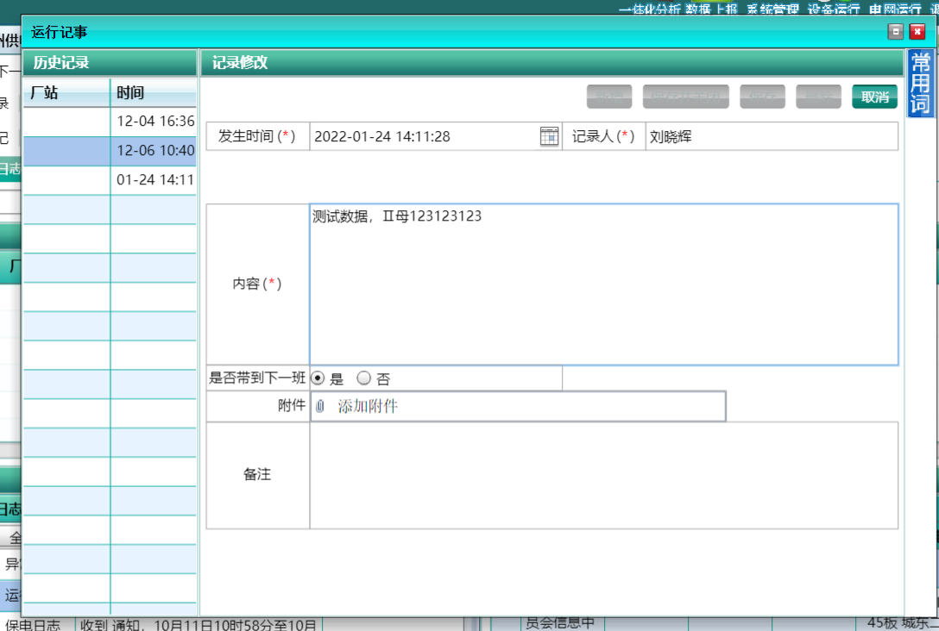

保电日志

同上一样有(“*”)的为必填项不能为空，保存需要点击保存按钮。下部分，可以点击新增即可添加一个记录，无任何提示需要收到在新添加记录中添加步骤内容。当班值班人员可以对日志进行，修改，保存，删除等操作。（如图13-3）

图13-3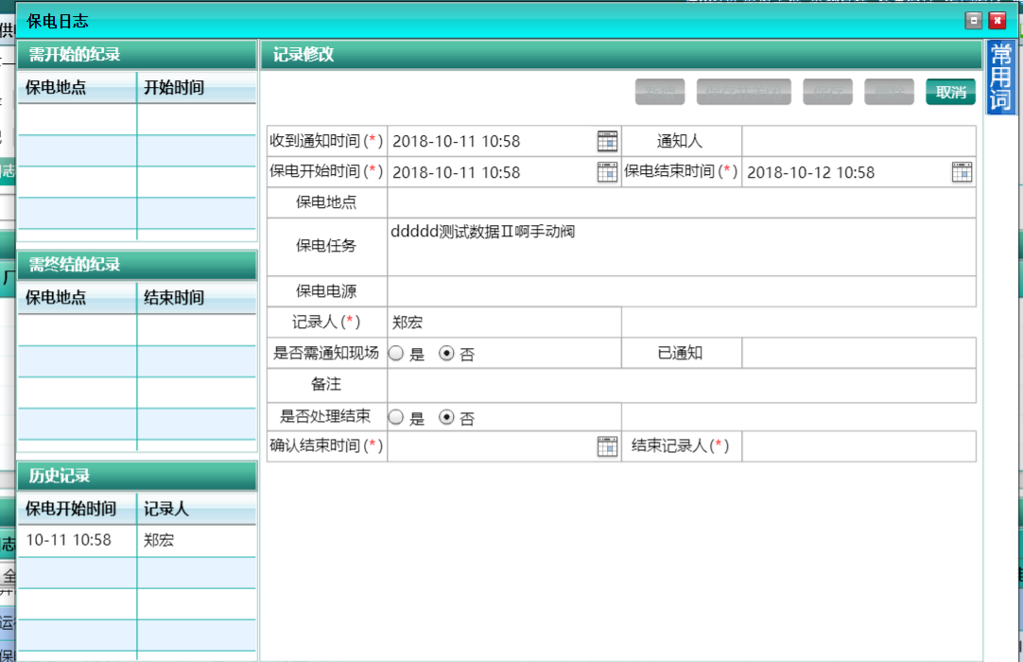

接地记录

单选框中“站内”与“线路”为二选一，我们需要获取什么记录对应的单选框即可，上移/下移、删除记录需要选中要移动的数据才可以进行操作，修改新增(“*”)的为必填项不能为空，保存需要点击保存按钮。当班值班人员可以对日志进行，修改，保存，删除等操作。（如图13-4）

图13-4

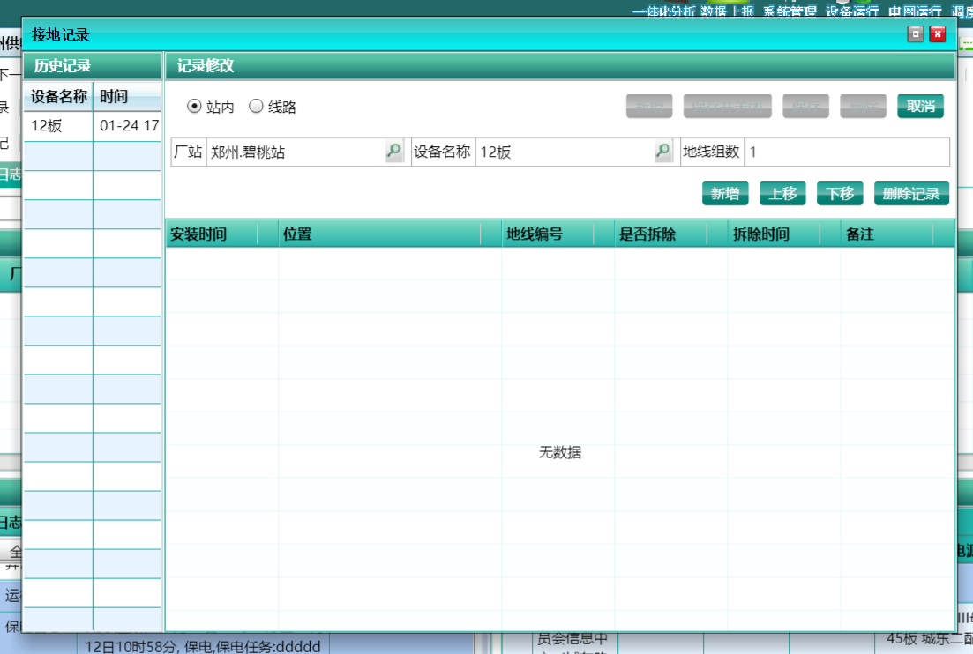

1. 新增“核相记录”日志类型：

标红星的字段，是必填项。开关名称、电源点1、电源点2、定相结果，都是手动填写。汇报人、记录人默认登录用户名称，是否处理结束，默认选择“否”，结束时间和结束人是空，定相结果不用填写也能保存，保存之后也可在未终结日志列表中查询到。选择“是”的时候，结束时间和结束人默认当前时间和登录用户名称，定相结果必须填写才能保存。

当班值班人员可以对日志进行，修改，保存，删除等操作。

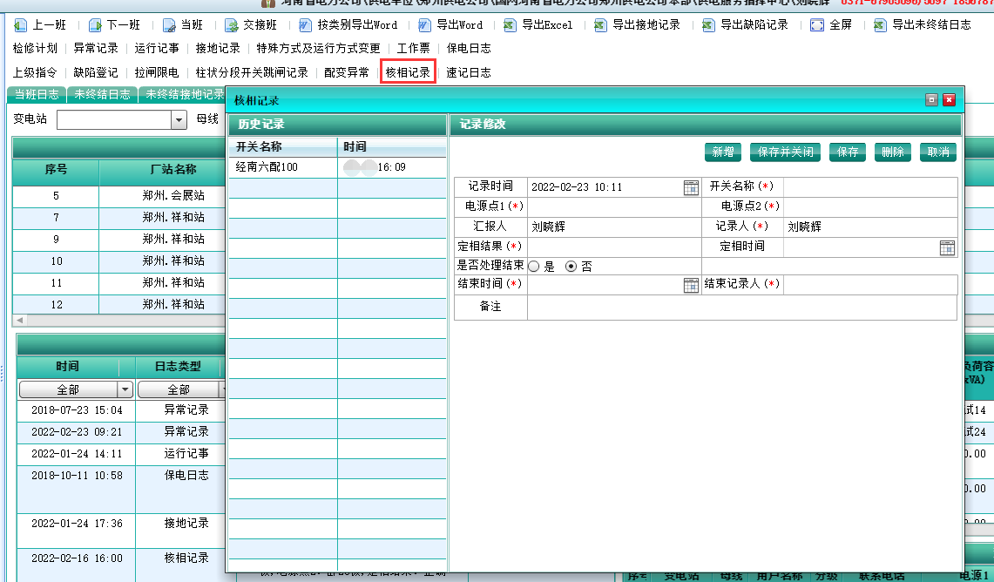

图14